
2012年15省赛区大学生电子设计TI杯竞赛试题
参赛注意事项
（1）2012年8月5日8:00竞赛正式开始。本科组参赛队只能在A、B、C、D、E题目中任选一题；高职高专组参赛队原则上在F、G、H题中任选一题，也可以选择其他题目。
（2）参赛者必须是有正式学籍的全日制在校本、专科学生，应出示能够证明参赛者学生身份的有效证件（如学生证）随时备查。
（3）每队严格限制3人，开赛后不得中途更换队员。
（4）竞赛期间，可使用各种图书资料和网络资源，但不得在学校指定竞赛场地外进行设计制作，不得以任何方式与他人交流，包括教师在内的非参赛队员必须迴避，对违纪参赛队取消评审资格。
（5）2012年8月7日20:00竞赛结束，上交设计报告、制作实物及《登记表》，由专人封存。
简易直流电子负载（C题）
【本科组】
- 任务
设计和制作一台恒流（CC）工作模式的简易直流电子负载。其原理示意图如图1所示。
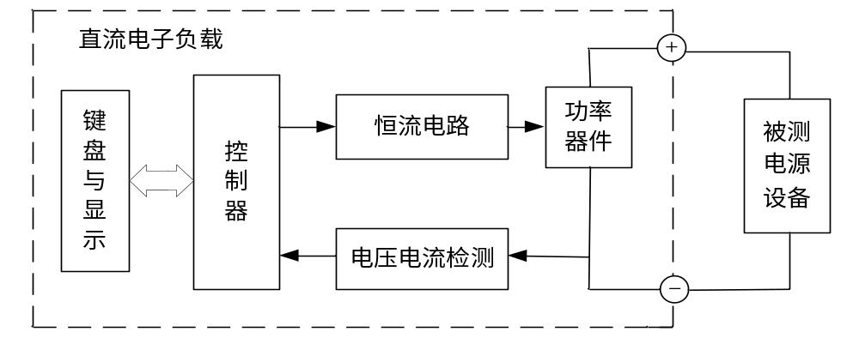

图1 直流电子负载原理示意图
- 要求
- 基本要求
（1） 恒流（CC）工作模式的电流设置范围为100mA～1000mA ，设置分辨率为10mA，设置精度为±1%。还要求CC工作模式具有开路设置，相当于设置的电流值为零。
（2） 在恒流（CC）工作模式下，当电子负载两端电压变化10V时，要求输出电流变化的绝对值小于变化前电流值的1％。
（3） 具有过压保护功能，过压阈值电压为18V±0.2V。
- 发挥部分
（1）能实时测量并数字显示电子负载两端的电压，电压测量精度为±（0.02%+0.02%FS ），分辨力为1mV。
（2）能实时测量并数字显示流过电子负载的电流，电流测量精度为±（0.1%+0.1%FS），分辨力为1mA。
（3）具有直流稳压电源负载调整率自动测量功能，测量范围为0.1%～19.9%，测量精度为±1%。为方便，本题要求被测直流稳压电源的输出电压在10V以内。
（4）其他。
三、说明：
- 在恒流（CC）模式下，不管电子负载两端电压是否变化，流过电子负载的电流为一个设定的恒定值，该模式适合用于测试直流稳压电源的调整率，电池放电特性等场合。
- 直流稳压电源负载调整率是指电源输出电流从零至额定值变化时引起的输出电压变化率。为方便，本题额定输出电流值设定为1A。
- 负载调整率的测量过程要求自动完成，即在输入有关参数后，能直接给出电源的负载调整率。
- 为了方便负载调整率的测量，可以在被测直流稳压电源的输出端串接一个电阻R_{W}，更换不同阻值的R_{W}，可以改变被测电源的负载调整率。测试示意图如图2所示。
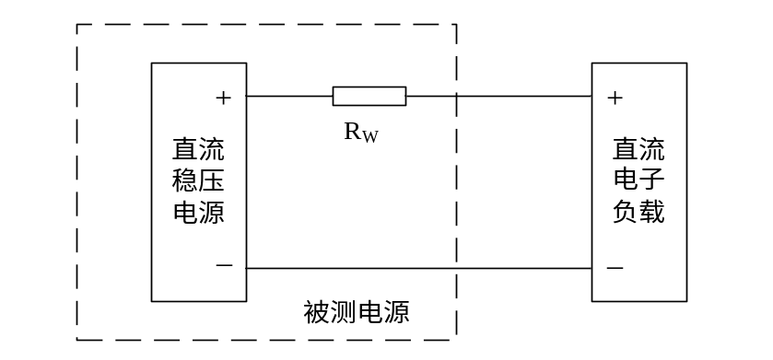
图2 负载调整率测试示意图

四、评分标准
设计  报告 | 项 目 | 主要内容 | 分数
设计  报告 | 系统方案 | 比较与选择  方案描述 | 3
设计  报告 | 理论分析与计算 | 电子负载及恒流电路的分析  电压、电流的测量及精度分析  电源负载调整率的测试原理 | 6
设计  报告 | 电路与程序设计 | 电路设计  程序设计 | 6
设计  报告 | 测试方案与测试结果 | 测试方案及测试条件  测试结果完整性  测试结果分析 | 3
设计  报告 | 设计报告结构及规范性 | 摘要  设计报告正文的结构  图表的规范性 | 2
设计  报告 | 总分 |  | 20
基本  要求 | 实际制作完成情况 |  | 50
发挥  部分 | 完成第（1）项 |  | 10
发挥  部分 | 完成第（2）项 |  | 10
发挥  部分 | 完成第（3）项 |  | 20
发挥  部分 | 其他 |  | 10
发挥  部分 | 总分 |  | 50

